Отчёт по выполнению 5-ого этапа индивидуального проекта
Дисциплина: Основы информационной безопасности
Верниковская Екатерина Андреевна
Содержание

1 Цель работы
Научиться пользоваться Burp Suite.

2 Задание
- Научиться пользоваться Burp Suite. Burp Suite представляет собой набор мощных инструментов безопасности веб-приложений, которые демонстрируют реальные возможности злоумышленника, проникающего в веб-приложения

3 Выполнение 5-ого этапа индивидуального проекта

3.1 Выполнение основных действий
Запустим mysql и apache2: sudo systemctl start mysql и sudo systemctl start apache2 (рис. 1)
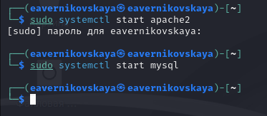
Рис. 1: Запуск mysql и apache2
Далее запустим Burp Suite (рис. 2)
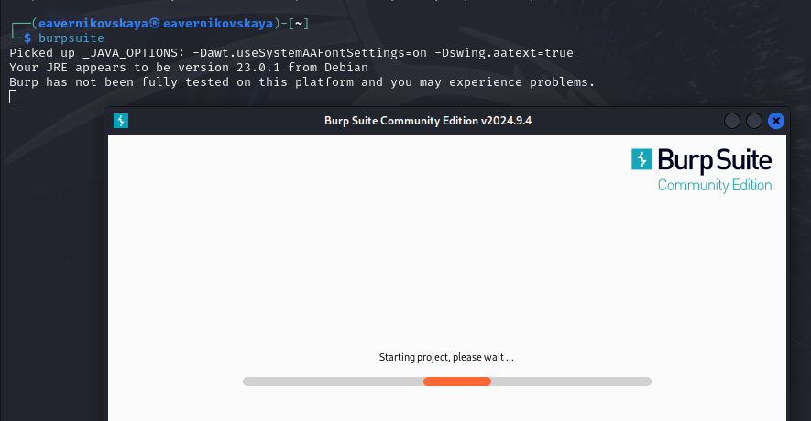
Рис. 2: Запуск Burp Suite
Откроем сетевые настройки браузера (рис. 3)
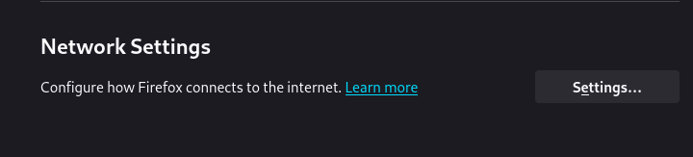
Рис. 3: Сетевые настройки браузера
Далее изменим настройки сервера для работы с proxy и захватом данных с помощью Burp Suite (рис. 4)
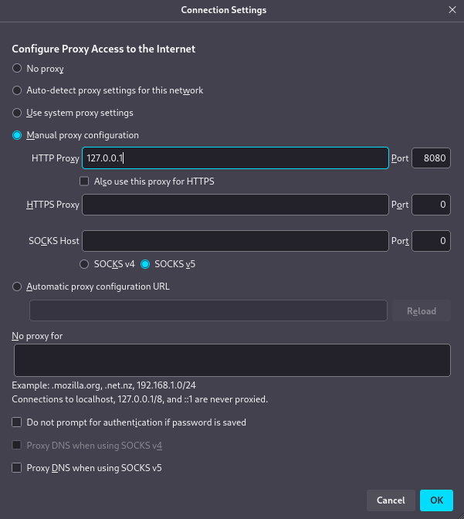
Рис. 4: Настройки сервера
Изменим настройки proxy инструмента Burp Suite (рис. 5)
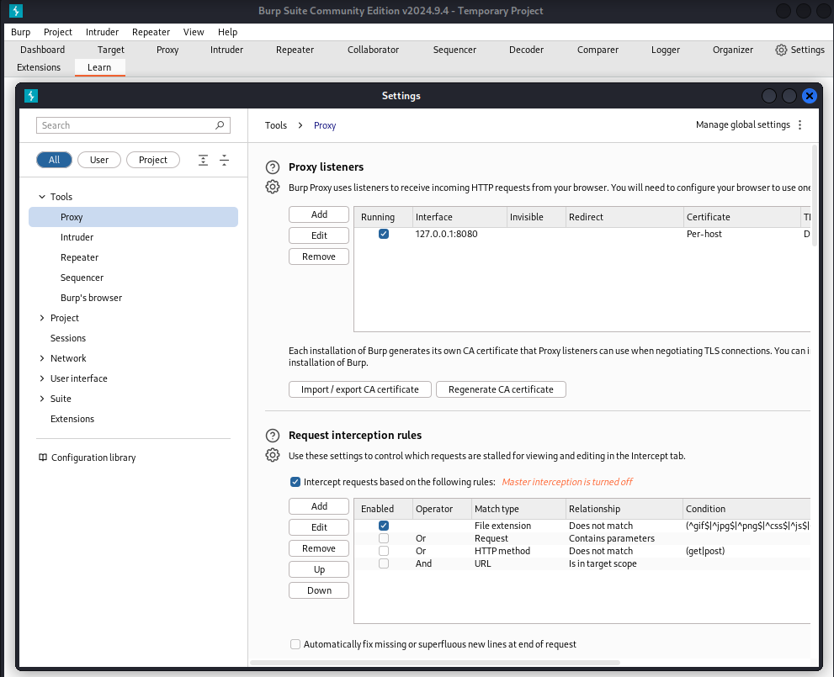
Рис. 5: Настройки Burp Suite
Во вкладке Proxy установим “Interxept is on” (рис. 6)
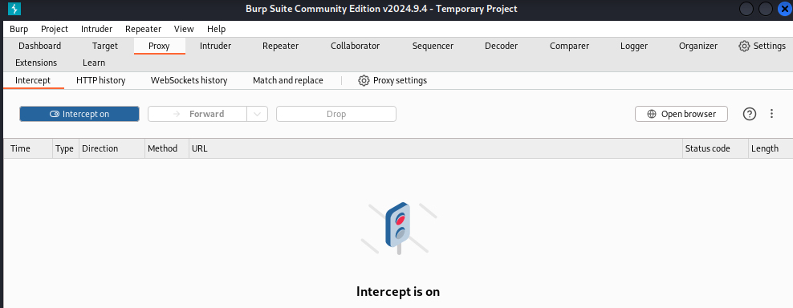
Рис. 6: Настройки Proxy
Для того чтобы Burp Suite работал исправно с локальным сервером установим параметр network_allow_hijacking_localhost на true (рис. 7)
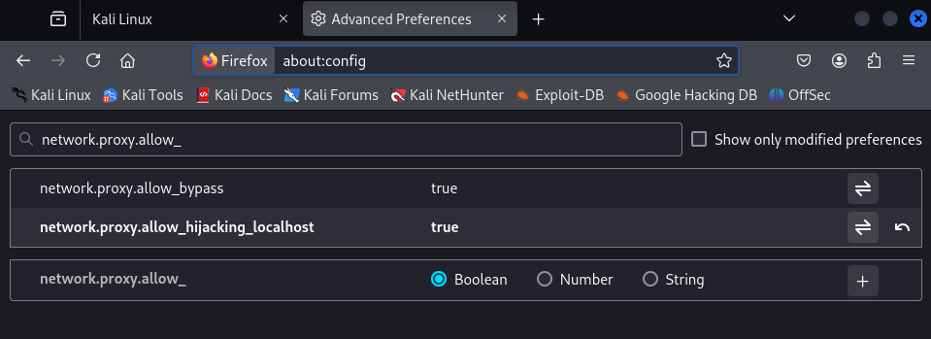
Рис. 7: Настройки параметров
Далее попытаемся зайти в браузере на сайт DVWA. Во вкладке Proxy появится захваченный запрос. Нажмём Forward чтобы загрузить страницу (рис. 8)
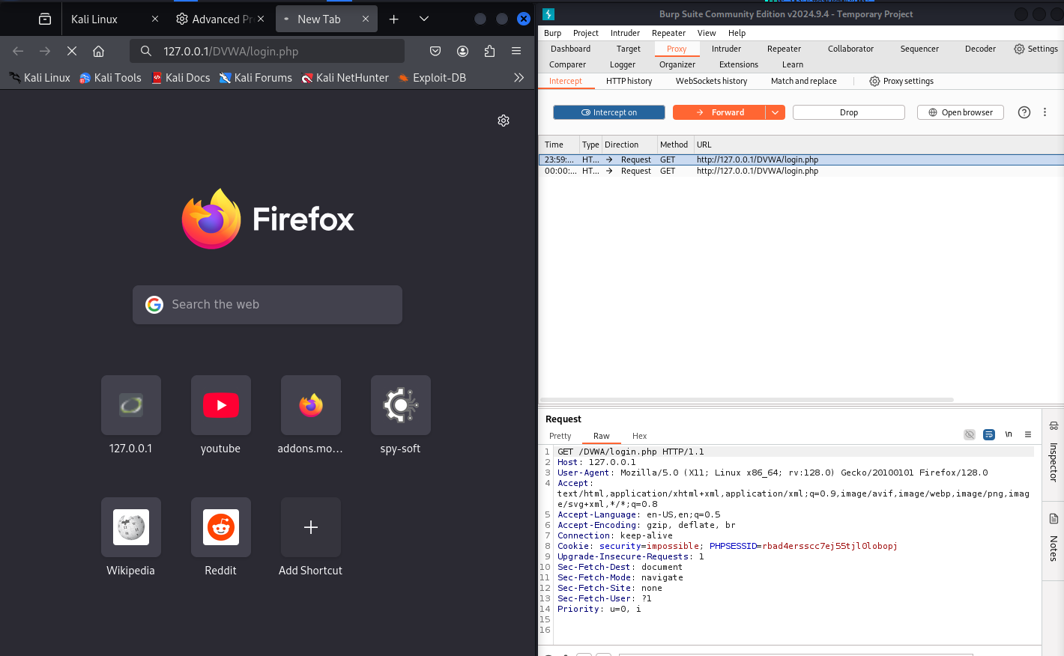
Рис. 8: Получаемые запросы сервера
После этго загрузится страница авторизации. Текст запроса поменяется (рис. 9)
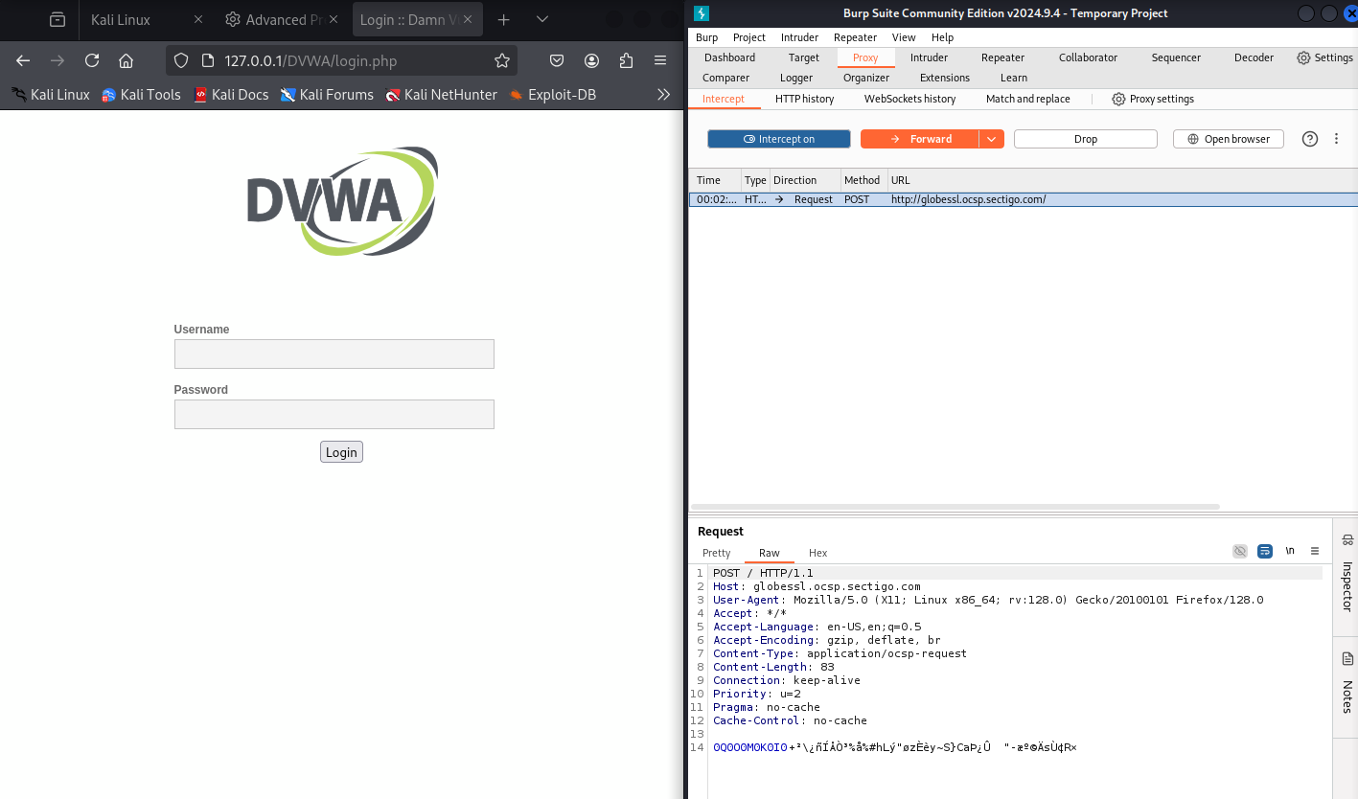
Рис. 9: Страница авторизации
История запросов хранится во вкладке Target (рис. 10)
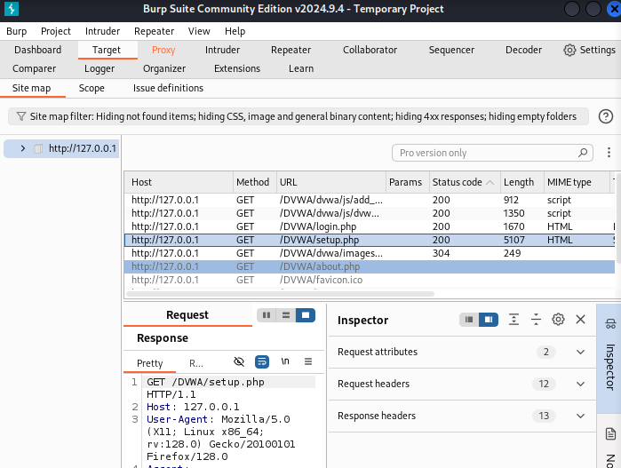
Рис. 10: История запросов
Введём неправильные данные в веб-приложение и нажмём на Login. В запросе мы увидим строчку, в которой отображаются введённые нами данные (в поле для ввода) (рис. 11)
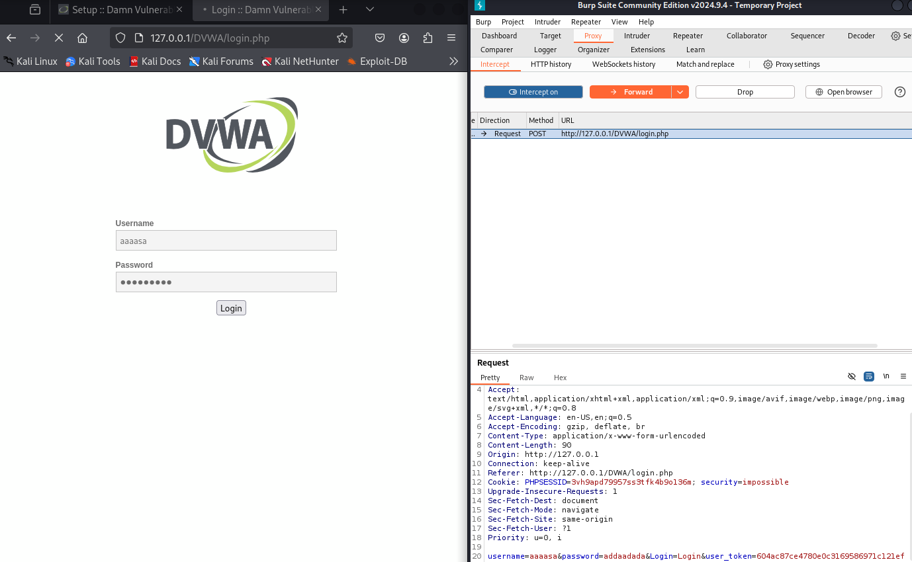
Рис. 11: Ввод случайных данных
Этот запос можно найти во вкладке Target. Нажмём правой кнопкой мыши на хост нужного запроса и нажмём Send to Intruder (рис. 12)
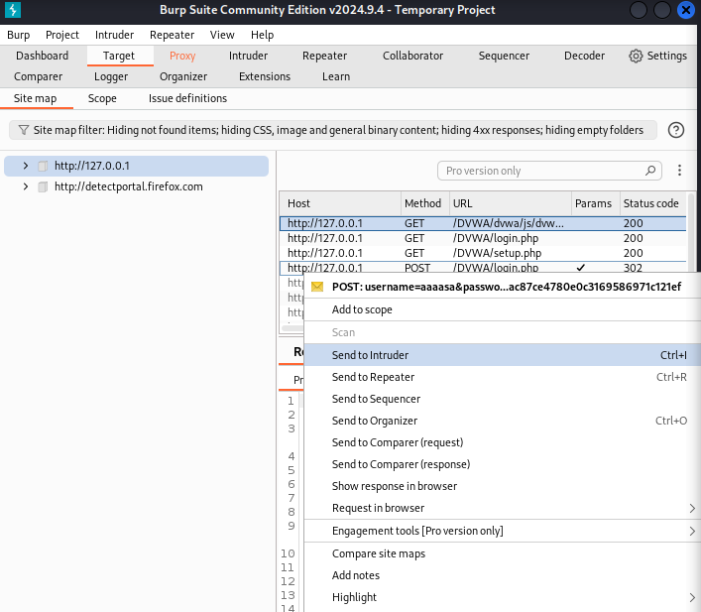
Рис. 12: POST-запрос с вводом пароля и логина
Далее переходим на вкладку Intruder. Мы увидим значения по умолчанию у типа атаки и наш введённый запрос (рис. 13)
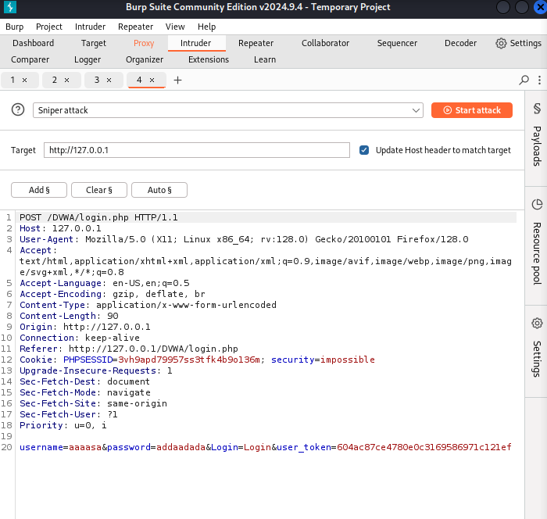
Рис. 13: Вкладка Intruder
Изменим значение типа атаки на Cluster bomb attack и проставим специальные символы у техданных, которые мы будем пробивать (то есть у имени пользователяи пароля) (рис. 14)
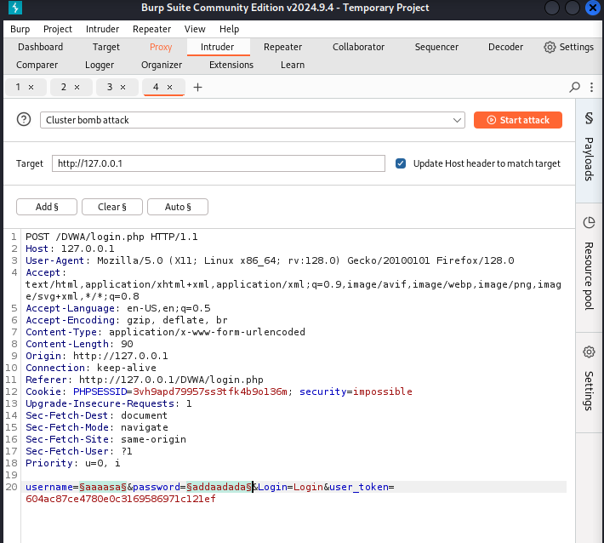
Рис. 14: Изменение типа атаки + специальные символы
Так как было отмечено 2 параметра для подбора, то нам нужно 2 списка со значениями для подбора. Далее заполняем 2 списка в Payload settings. В строке request count мы будем видеть нужное количество запросов, чтобы проверить все возможные пары пользователь-пароль (рис. 15), (рис. 16)
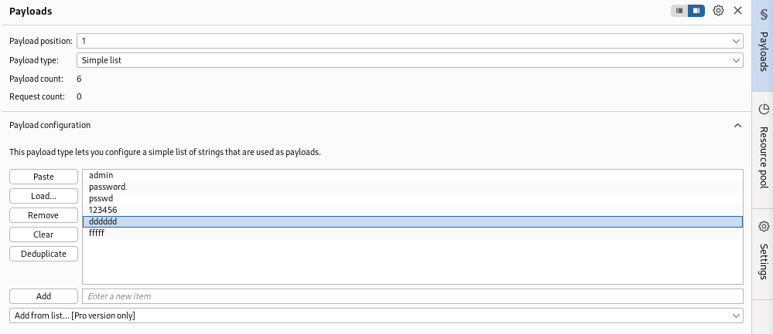
Рис. 15: 1ый Simple list
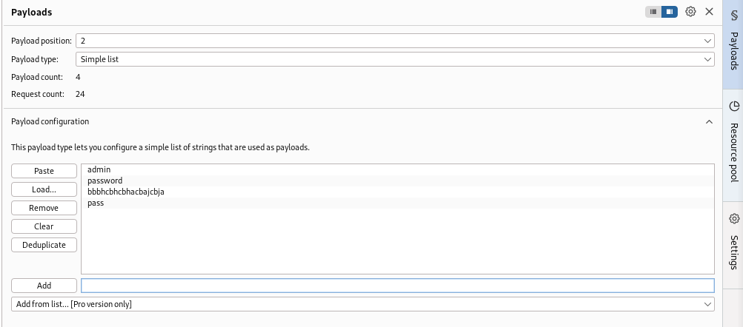
Рис. 16: 2ой Simple list
Далее запустим атаку (рис. 17)
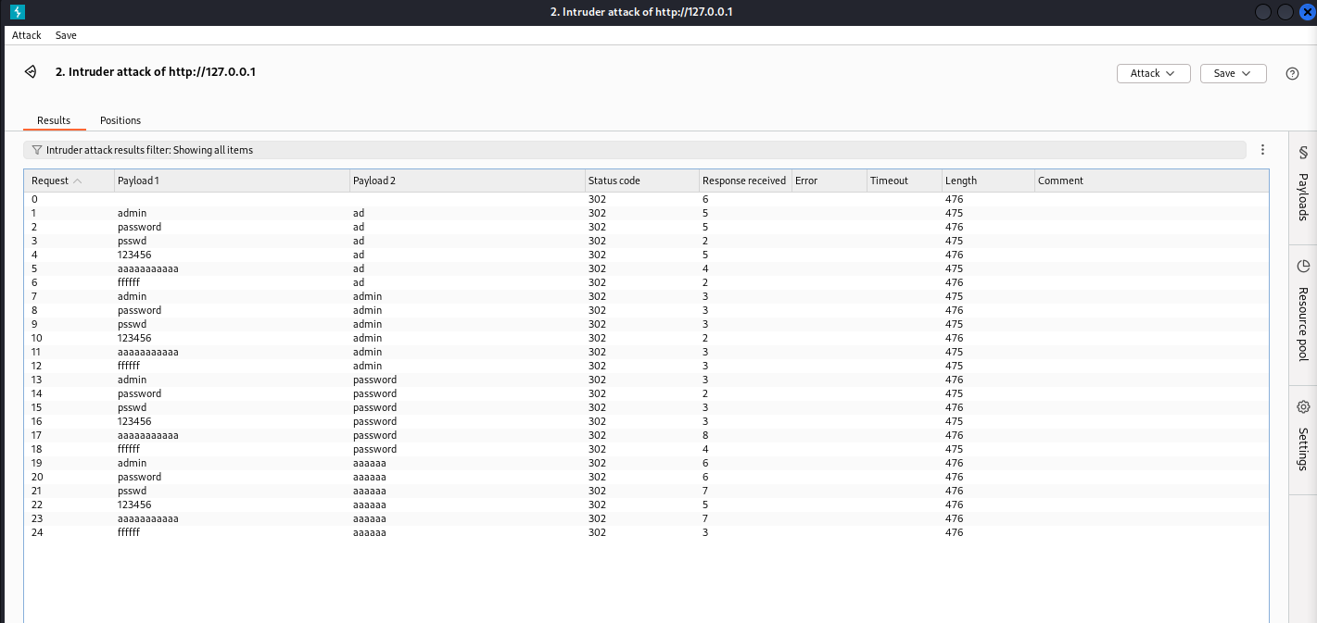
Рис. 17: Запуск атаки
При открытии каждого post-запроса можно увидеть полученный get-запрос. В нём видно куда нас перенаправляют после выполнения ввода пары пользователь пароль. На (рис. 18) с подбором пары admin-ad видно, что нас перенаправляют на страницу login.php. Это значит что пара не подходит
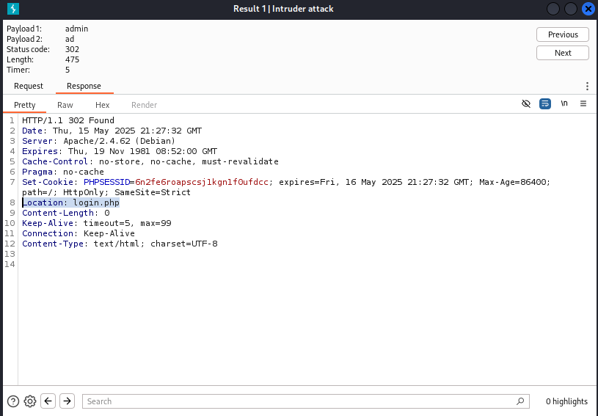
Рис. 18: Результат запроса (1)
Далее проверим результат пары sdmin-password. В этом случае нас перенаправляют на страницу index.php. Это значит что пара верная (рис. 19)
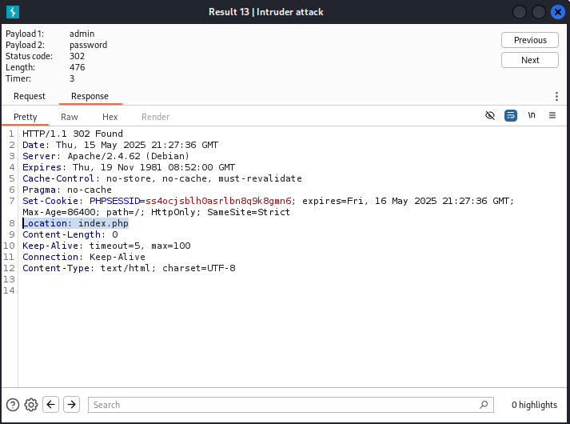
Рис. 19: Результат запроса (2)
Также есть дополнительная проверка. Для этого нужно нажать на Send to Repeater (рис. 20)
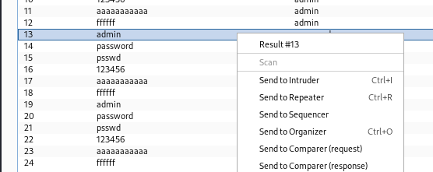
Рис. 20: Дополнительная проверка результата
Переходим во вкладку Repeater (рис. 21)
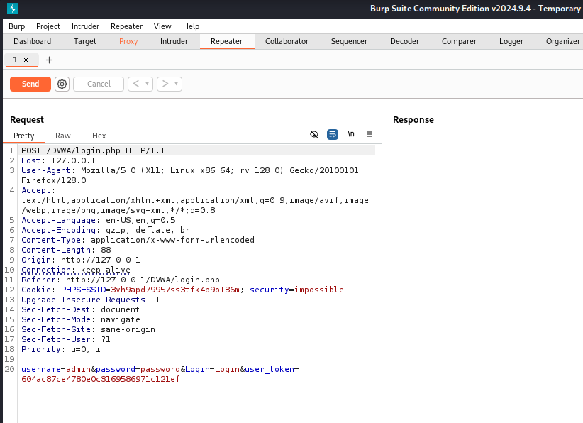
Рис. 21: Вкладка Repeater
Нажмём на send. И получим в Response перенаправление на index.php (рис. 22)
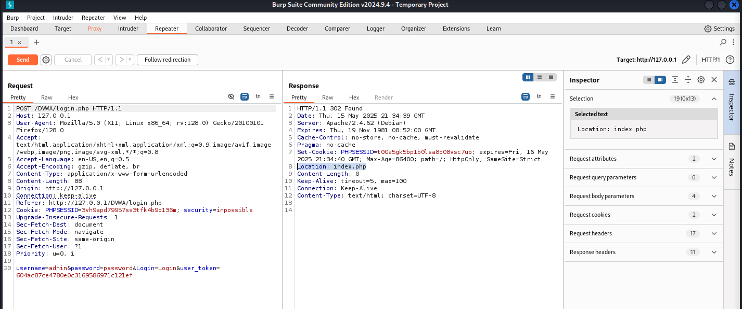
Рис. 22: Окно Response
Далее нажмём Follow redirection. После этого мы получим html код в окне Response (подокно Pretty) (рис. 23)
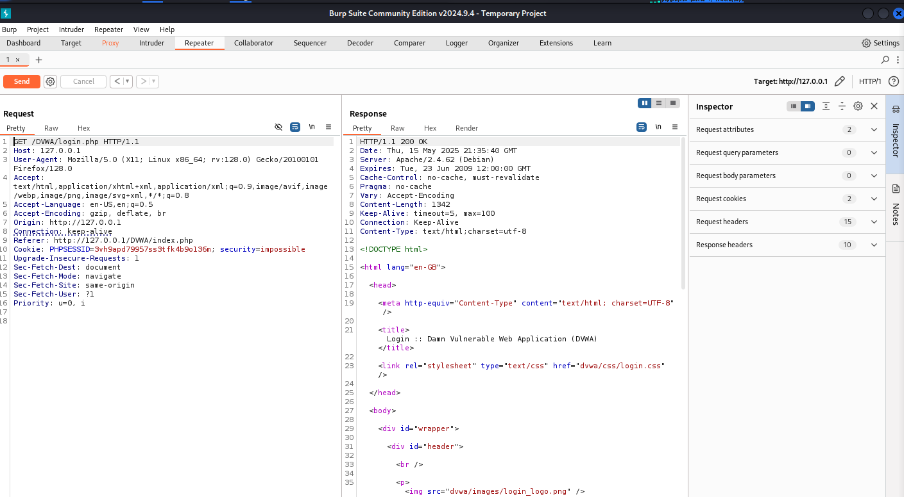
Рис. 23: html в окне Response
Далее в подокне Render получим то как выглядит полученная страница (рис. 24)
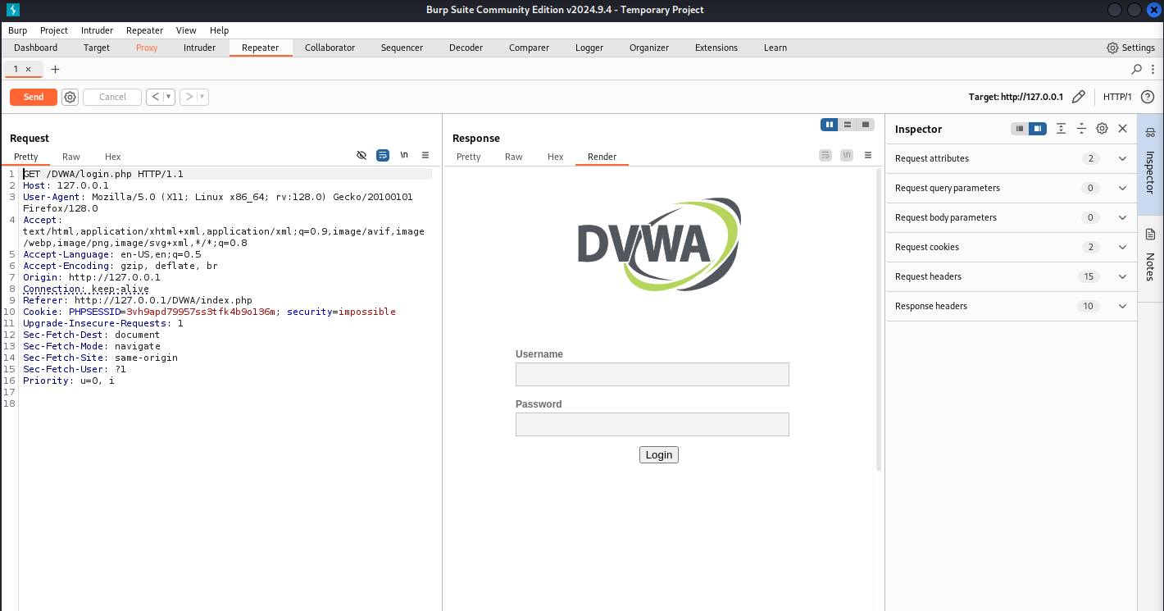
Рис. 24: Полученная страница

4 Выводы
В ходе выполнения 5-ого этапа индивидуального проекта мы научились использовать инструмент Burp Suite

5 Список литературы
- Этапы реализации проекта [Электронный ресурс] URL: https://esystem.rudn.ru/mod/page/view.php?id=1220336

